千葉演習林 ボランティア会
Ａｂｉｅｓ 通信 （No.58） 2015. 11. 10

もくじ

1．9月度 Abiesボランティア活動
〈富浦・大房岬自然公園でドングリ拾いと加工〉
2．9月度 Abiesボランティア活動
〈試験研究補助 ドングリ拾いと加工〉
3．10月度 Abiesボランティア活動
〈郷台宿舎周辺と猪ノ川林道観察会〉
4．10月度 Abiesボランティア活動
〈お月見研修会〉
5．今後のAbiesボランティア活動予定

9月度 Abiesボランティア活動
〈富浦・大房岬自然公園でドングリ拾いと加工〉
岩崎 寿一
日時：2015（平成27）年９月20日（日）、９月23日（水） 10:00～16:00
場所：大房岬（たいぶさみさき）自然公園（南房総市富浦）
集合場所：自車－高速バス・とみうら枇杷倶楽部バス停、電車－内房線富浦駅
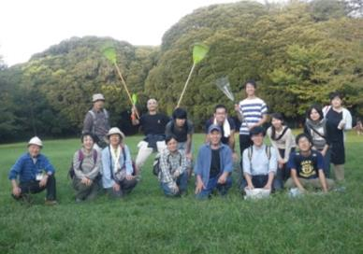
参加者：
９月20日 16名
千葉演習林 當山助教（１名）
東大農学部院生及び同卒業生（９名）
Abies 相川、米倉、近藤夫妻、岩崎 夫妻（６名）
９月23日 ６名
千葉演習林 當山助教、根上（２名）
Abies 米倉、田生、岩崎夫妻 （４名）
（敬称略）
20日の大房岬運動園地引き上げ前の集合写真
大房岬自然公園は南房総市富浦にあります。右に富浦湾、左に館山湾を見下ろし、浦賀水道に突き出た岬です。ここは黒船来襲の時代から太平洋戦争まで、日本の防衛の砦として使用され、今も砲台跡が残っています。現在はマテバシイの森を主体とした公園として整備されているので、ドングリ拾いには好条件です。南房総は日本一？のマテバシイ植林地である事が良く分かります。この資源を地域活性化に結び付けるために研究している當山助教にとって生産量を増やすためには魅力ある場所との事で、現地の大房岬自然公園管理事務所の了解を頂いて、ここを選んだと伺いました。

９月20日（日）晴天
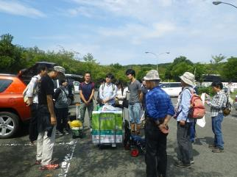
車で集合組は「とみうら枇杷倶楽部」にて待ち合わせ、東京から来た高速バス組と電車組をピックアップ、10時を過ぎてから大房岬自然公園へ向かいます。東京から10名が参加してくれました。
公園の駐車場にてミーティング後荷物を担いで出発。目的の場所は岬の北東部第一展望台の有る運動園地周辺です。本格的にドングリを拾う姿には観光客からは奇異に映るであろうと、當山助教は「東大が研究の為にドングリを集めています」ご理解ご協力をお願いしますと書いたパンフレットを用意してくれており、これを持って各々気に入った方向にマテバシイの森を目指してしドングリ拾いに出かけました。
大房岬駐車場での開始のミーティング
時期が少し早かったせいか、落ちているドングリの数が少なかったのですが、それなりに拾えました。午後からはブルーシートを敷いて、全員で皮むき作業を開始、東京から参加の皆さんは、おたがい顔を合わせるのは久し振りとのことで、作業しながら楽しそうに話をしていました。夕刻、予定の量を剝き終わりました。
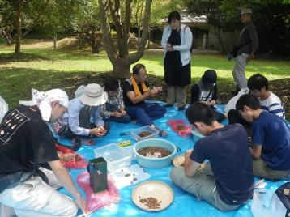
今回はコーヒー豆を潰す機械を応用した皮むき器を當山助教が準備してくれました。ペンチで割るよりだいぶ効率が良く、作業ははかどりました。ただ今少し改良の余地が有りそうだとの意見も有りました。次回には改良型が登場することでしょう。16時に作業終了、富浦IC近くの道の駅で美味しい魚を食べながら懇談しました。修士論文の話や、すでに社会人として活躍している方の話など、尽きることは有りませんでしたが、帰りの時間に合わせてお別れしました。来年も来て下さるとの事でした。
集めたドングリの皮むき作業
９月23日（水）
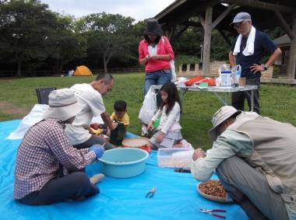
20日に続き２度目の大房岬でのドングリ拾いです。６名の参加でした。今回は場所を変えて、北西にある第二キャンプ場周辺を選びました。キャンプをする人たちと入れ違いにキャンプ場に入り、ブルーシートで作業場を作り、パンフレットを持ち各々好きな方向へドングリ拾いに散りました。何しているの？と覗き込んでくる人も時折おりました。
今日のエリアは大量にドングリが落ちていて、たくさん拾うことが出来ました。日当たりと海風が影響するのかなーなどと思いながら、ついつい夢中になりました。昼前に先端の海岸まで崖を下りてみました。広々と浦賀水道が開け、スカシユリがきれいでしたが、帰りに崖を登るのが大変でした。午後から皮むき作業を始めました。富浦に在住のお母さんが二人の子供と共に作業を手伝って下さいました。飛び入りの助っ人で、楽しい時間になりました。
子どもが飛び入り 皮むきのお手伝い
この日もたくさん皮をむきましたが、ドングリは３袋も残り、担いで戻りました。写真を参照下さい。このドングリは９月24日、天津事務所での作業に使います。
作業終了後、根上さんの案内で助っ人の親子も一緒に富浦の原岡海岸へ行き、砂浜で貝を掘ったりして遊んで帰りました。小さな貝を掘りました。帰ってから食べましたが美味しかったです。来年も楽しみです。貝は、フジノハナガイ科のナミノコガイだそうです。
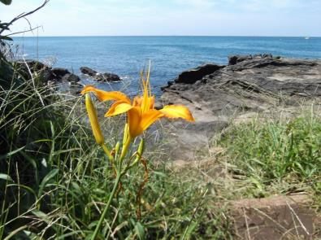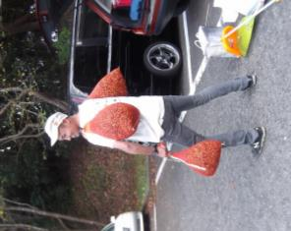
大房岬のノカンゾウ ドングリ収穫持ち帰り量

9月度 Abiesボランティア活動
〈試験研究補助 ドングリ拾いと加工〉
岩崎 寿一
日 時 2015（平成27）年9月24日（木） 9:00～15:00
場 所 千葉演習林天津事務所
参加者 Abies６名 中原、近藤（吉）、石松（成）、山中、岩崎夫妻 （敬称略）

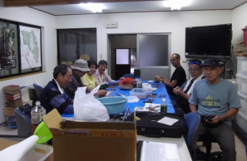
昨年に引き続き２度目の実施です。９時に天津事務所に集合、取りあえず作業の打ち合わせの後、今回初めて作業に取り入れたドングリの乾燥機（実験室にある）を見学しました。今までの試行から、皮むき前に加熱乾燥しておいた方がむきやすいとの當山助教の判断によるものです。
その後、国道沿いの天津小湊法輪閣（アスカグループ）駐車場でドングリを拾いました。この場所はコンクリートの上にドングリが落ちているので拾いやすく、良い場所です。昨年からご協力頂いて採集させてもらっています。次に県道81号線清澄養老ラインのいつもの場所へ行きました。天津周辺はそれなりに集まりますが、大房岬にはかないません。
昼食後皮むき作業を開始しました。作業中100個のドングリを、皮をむく前と、むいた後の重さ、高さ、直径を計測し、データとして保存しました。

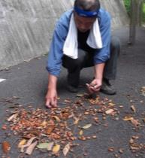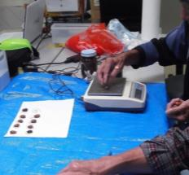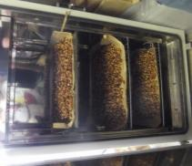
法輪閣前広場のドングリ集め 100個のドングリのHDWを測定 ドングリの乾燥

今回は皮むき前に、乾燥機に入れて皮を加熱乾燥したものを使いました。コーヒー豆粉砕機を改良した新兵器を使って硬いドングリの皮を割る事が出来たので、効率よく皮をむくことが出来ました。来年春に学生が授業で使う予定の実験用には十分な量が出来たとのお話でした。
最終的には、地域おこしの為にプロのケーキ職人がケーキとして売り出せるようなおいしいものを作る事です。近々プロのパティシエがケーキ作りに挑戦すると聞きました。試食会のご連絡が来ることを参加者全員心待ちに致します。
10月度 Abiesボランティア活動
〈郷台宿舎周辺と猪ノ川林道観察会〉
岩崎 寿一
日 時：2015（平成27）年10月10日（土）
参加者：米倉、岩崎（香）、（寿）（敬称略）

久し振りの猪ノ川林道をゆっくりと歩きました。木々の葉はまだ青く、みずみずしさを残していました。猪ノ川の中に倒木が目立ちましたが、素晴らしい林道でした。ジャコウソウとホトトギスが丁度「蕾から花」の美しい時期でした。10:00に清澄宿舎を出発、車で10:30郷台畑着、猪ノ川林道を黒滝に向け歩きました。黒滝にて昼食、13:15黒滝を出発、14:20郷台に着き、15:00清澄宿舎に戻りました。
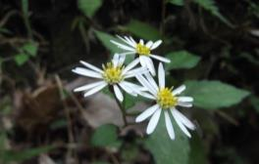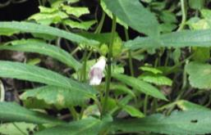
キヨスミギク ジャコウソウ
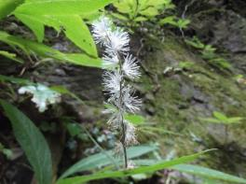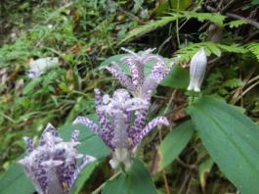
イヌショウマまたはオオバショウマ ホトトギス

10月度 Abiesボランティア活動
〈お月見研修〉
岩崎 寿一
日 時：2015（平成27）年10月24日（土）～25日（日）：両日とも快晴
参加者：7名 石川夫妻、近藤夫妻、鈴木、岩崎夫妻（敬称略）
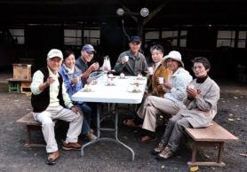
15時に札郷宿舎に集合、学生さんの全学体験ゼミナール「危険生物の知識（秋編）」が有ったため、16時から準備にかかりました。
例年通り主菜はイノシシとシカの肉各１kgを根上さんにお願いし、味付けは育代さん特製。
鴨川のケーキ屋さん ラ・パティスリー・ベルジュ（ドングリのケーキを演習林と共同で開発しているお店）のケーキと紅茶で開会式を行い、バーベキューの火を起こしました。
24日は十三夜の月、まん丸ではなかったですが、冴え渡ってきれいなお月さまでした。途中近藤さん夫妻が帰りましたが、11時まで焚火を囲み話に花が咲きました。（写真は石川さん写す）
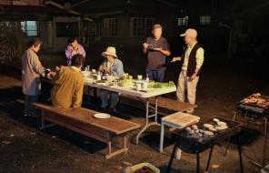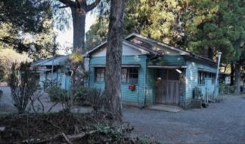
イノシシとシカ肉で食事です 札郷作業所 カヤの実が落ちていました
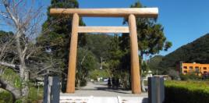
翌日は朝食後打ち合わせをして各々帰宅しましたが、私は天津神明宮に立ち寄り、真新しい立派な鳥居に触れてきました。昨年暮れに郷台にて伐倒した100年超の杉で作った鳥居で、10月15日一ノ鳥居と二ノ鳥居が上棟されたと聞きました。
天津神明宮一ノ鳥居（演習林スギ）
い

今後のAbiesボランティア活動予定
＜緑の教室サポート＞
平成27（2015）年11月13日（金） 詳しくは別途お知らせしたとおりです。
=========================================================================================
千葉演習林ボランティア会 Abies 通信 No.58
〒299-5503 千葉県鴨川市天津770 東京大学千葉演習林
TEL:04-7094-0621 FAX:04-7094-2321

